Life beyond the pixels: artificial intelligence in cancer research and biology

Horváth Péter ^{1, 2}
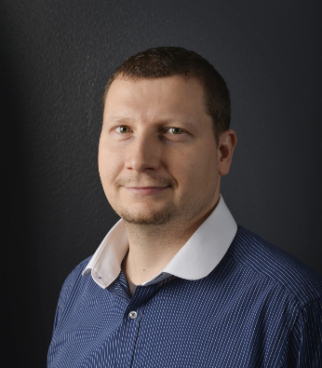
¹ Szegedi Biológiai Kutatóközpont, Biokémiai Intézet, Szintetikus és Rendszerbiológiai Egység
² Institute for Molecular Medicine, University of Helsinki, Finland,

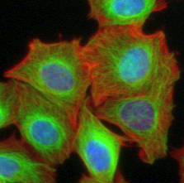
In this talk I will give an overview of the computational steps in the analysis of single cell-based large-scale microscopy experiments. [1, 2]. First, I will present a novel microscopic image correction method designed to eliminate illumination and uneven background effects which, left uncorrected, corrupt intensity-based measurements. [3]. New single-cell image segmentation methods will be presented using differential geometry, energy minimization and deep learning methods [4]. I will discuss the Advanced Cell Classifier (ACC) (www.cellclassifier.org), a machine learning software tool capable of identifying cellular phenotypes based on features extracted from the image. It provides an interface for a user to efficiently train machine learning methods to predict various phenotypes [1, 5]. For cases where discrete cell-based decisions are not suitable, we propose a method to use multi-parametric regression to analyze continuous biological phenomena. To improve the learning speed and accuracy, we propose an active learning scheme that selects the most informative cell samples.
Using a combination of our newly developed methods, we introduced various single-cell isolation methods. I will show that we successfully performed DNA and RNA sequencing, and targeted electrophysiology measurements on the selected cells[6].

Élet a pixelek mögött: mesterséges intelligencia a rákkutatásban és a biológiában

Előadásomban áttekintést adok a nagyléptékű fénymikroszkópos kísérletek egysejt szintű feldolgozásának számítástechnikai lépéseiről [1, 2]. Először egy új mikroszkópos képkorrekciós eljárást mutatok be, mely kijavítja a nem egyenletes megvilágításból származó képi hibákat, így támogatva a fényintenzitás alapú mérések helyességét [3]. Ezután új, differenciál geometriára, energia-minimalizációs módszerekre és mesterséges intelligenciára alapuló egysejt szegmentálási módszereket ismertetek, [4]. Bemutatom az Advanced Cell Classifier (ACC) (www.cellclassifier.org) gépi tanulási szoftvert, melyet azért fejlesztettünk, hogy a képi jellemzőkből származó információ felhasználásával sejtes fenotípusokat azonosítsunk. Az ACC egy olyan interaktív felületet biztosít, mely segítségével a felhasználók hatékonyan képesek intelligens algoritmusokat sejtek automatikus fenotipizálására tanítani [1, 5]. Azon esetekre, ahol nem lehetséges diszkrét fenotípus kategóriák létrehozása, bemutattunk egy multi-parametrikus regresszión alapuló, eljárást, mely képes biológiai folyamatok elemzésére. A tanulási gyorsaság és a pontosság növelése érdekében egy olyan aktív tanulási sémát dolgoztunk ki, amely kiválasztja a legtöbb információval rendelkező sejtmintákat.
A fejlesztett módszerek kombinációit felhasználva különböző egysejt kinyerési stratégiákat mutattunk be. Ismertetem a frissen elért sikeres eredményeinket egysejt DNS és RNS szekvenálás és célzott elektro-fiziólógiai elemzések területén [6].

Relevant references / Szakirodalom:

Piccinini, F., …, Horvath, P. ACC: Discovery software for phenotypic image analysis.
Cell Systems 2017

Horvath, P., … , Carragher, N. ; Screening out irrelevant cell-based models of disease
Nature Reviews Drug Discovery 2016

Molnar, Cs., …, Horvath, P. ; Accurate Morphology Preserving Segmentation of Overlapping Cells based on Active Contours
Scientific Reports – 2016

Piccinini, F., Kiss, A., Horvath, P. ; CellTracker (not only) for dummies.
Bioinformatics (Oxford) 2015

Smith K., Li Y., Piccinini F., Csucs G., Balazs C., Bevilacqua A., Horvath, P. ; CIDRE: an illumination-correction method for optical microscopy.
Nature Methods 2015

Banerjee, I., Miyake, Y., Nobs, S. P., Schneider, C., Horvath, P., Kopf, M., Matthias, P., Helenius, A., Yamauchi, Y.; Influenza A virus uses the aggresome processing machinery for host cell entry.
Science 2014

